安装1

前言
Apache服务器的下载安装还是有些步骤的，请看我下面的引导图。

步骤
首先让我们进入Apache官网 http://www.apache.org/
找到首页最上方的Download.


这里我们选择它所建议个下载路径。
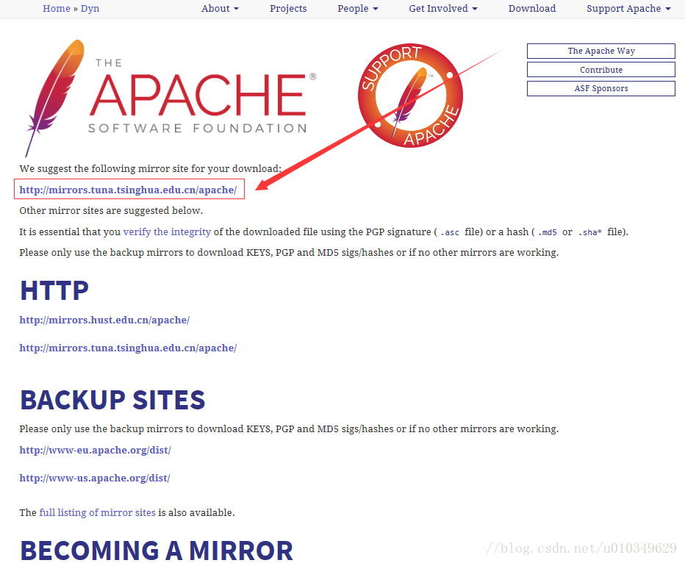

在项目列表中找到 Httpd/ 一项
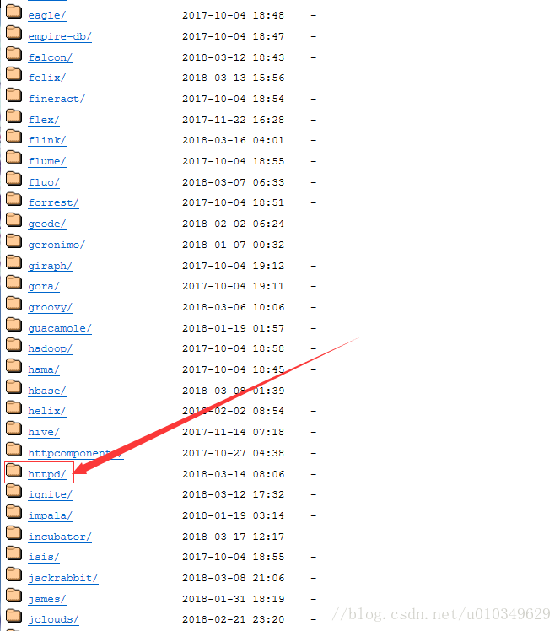

这里我们选择CurrentReleases(通用版本)
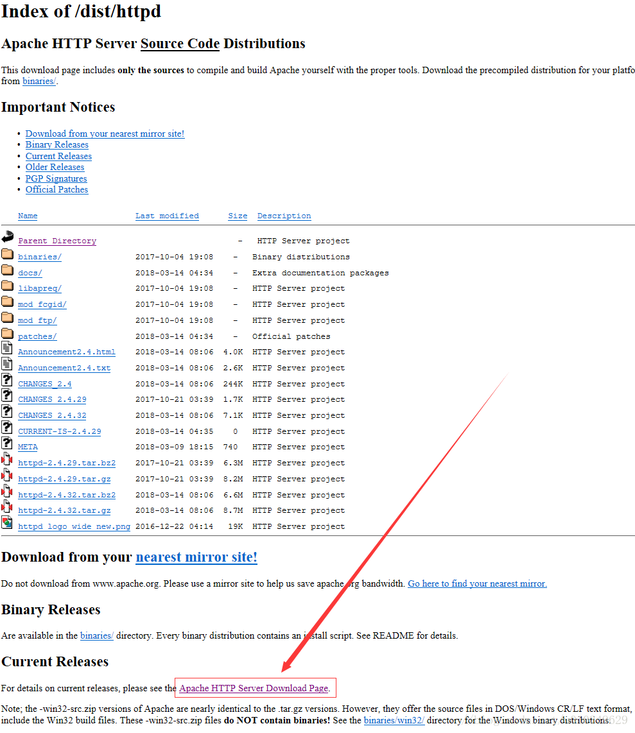

选择Windows平台
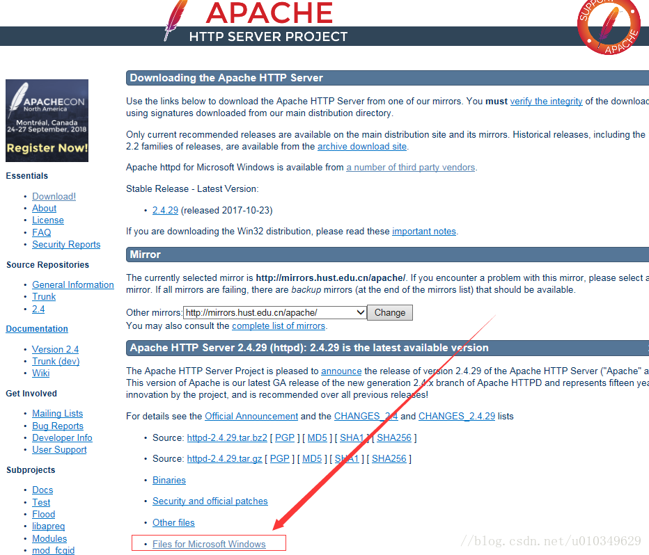

选择ApacheHaus
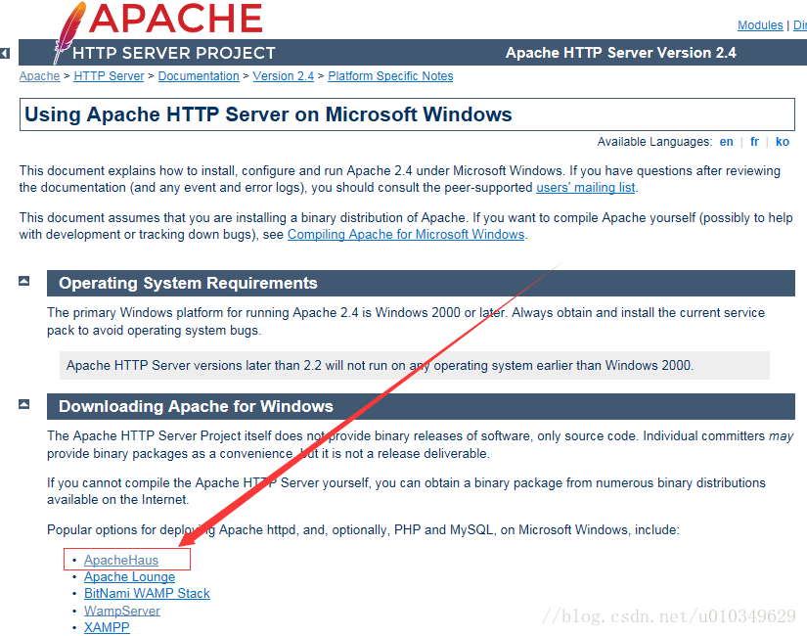

根据需要选择 32/64版本
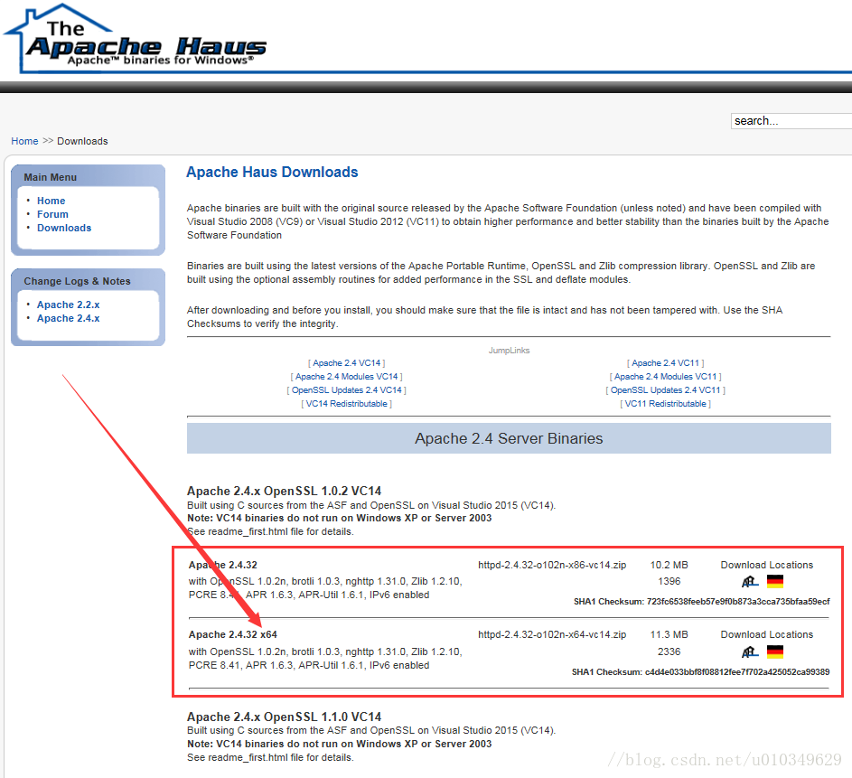

解压下载好的文件夹
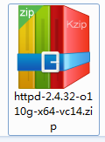

-------------------------------- 到此处都无问题，后面可能要看 安装2 ---------------------------------------
通过CMD命令进行安装
cd D:\Apache\Apache24\bin
httpd.exe -w -n “Apache” -k start
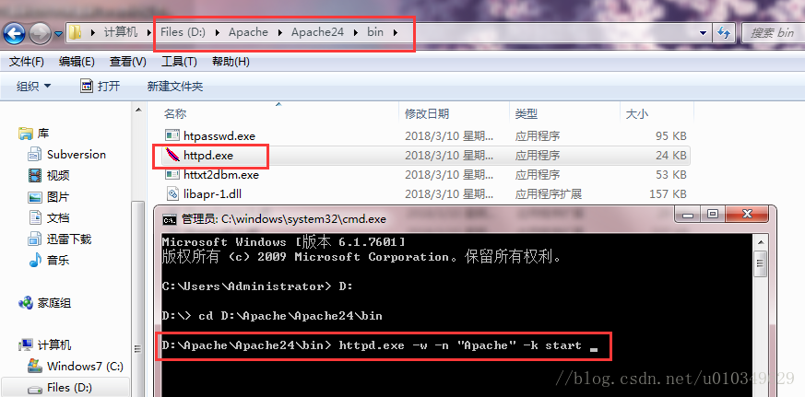

小结
新知识的学习总会有很多需要解决的问题，多做记录及时回顾。荣幸与您分享~
---------------------
作者：摆欣安---Jason
来源：CSDN
原文：https://blog.csdn.net/u010349629/article/details/79618057
版权声明：本文为博主原创文章，转载请附上博文链接！

安装2
准备安装包
到https://www.apachelounge.com/download/ 下载你需要的Apache安装包(注意需要相应的VC运行库)
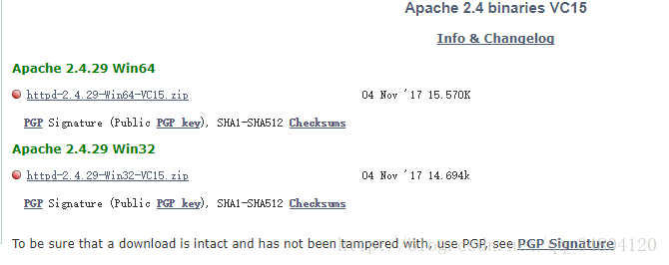

解压文件到指定安装目录
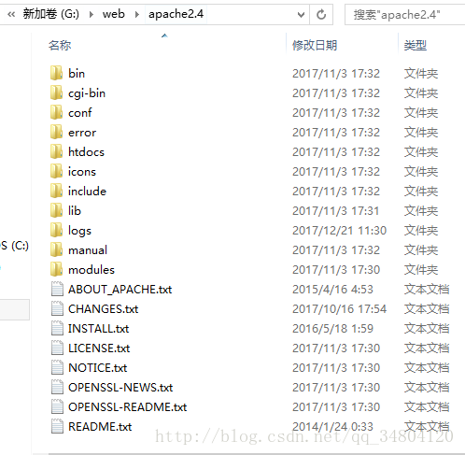

3.替换安装路径
使用文本编辑器打开Apache的配置文件conf/httpd.conf 执行文本替换 将”c:/Apache24” 全部替换成(你自己解压的路径) “G:\web\apache2.4”
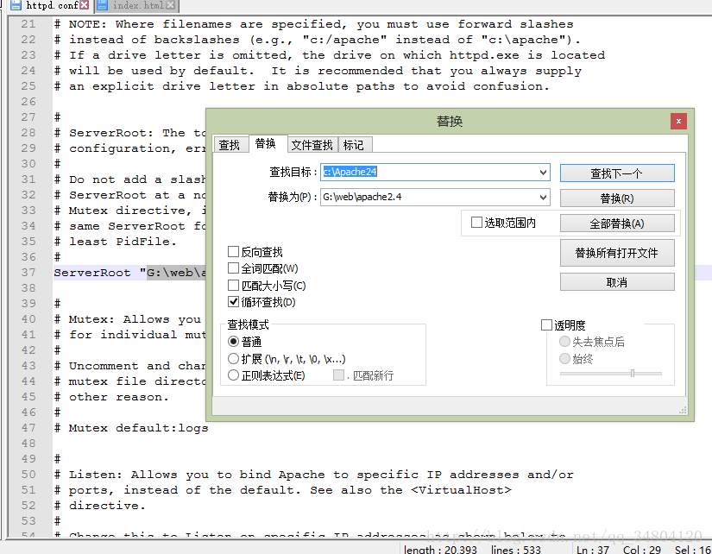

4. 配置服务器域名(非必须)
搜索ServerName 找到 #ServerName www.example.com:80
将#去掉 并且更改为自己指定的域名或本机地址（80表示端口号）
ServerName localhost:8080
我这里修改为本机地址并使用8080端口号
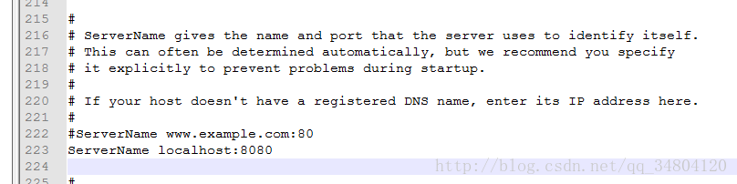

5. 使用netstat -ano查看端口号使用情况
由于Apache默认使用的端口号是80，如果你的80端口号被占用，可以更改Apache的端口号或者关闭占用80端口号的进程。
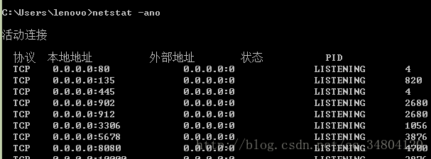

使用tasklist | findstr “4”(4为占用80端口号的进程)
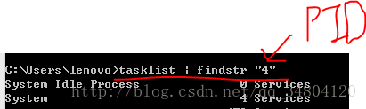

我这里是系统占用，就不使用结束进程的方法解决端口占用问题
6. 修改Apache的默认端口号(可以跳过)
在Apache的配置文件conf/httpd.conf 中查找 “Listen”
将 “Listen 80” 修改为 “Listen 其他端口号”
我这里修改为8080
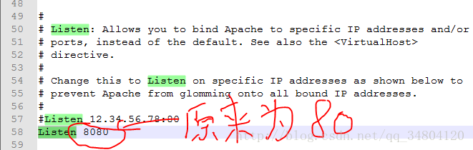
7. 安装Apache
以管理员权限打开cmd 进入 Apache的bin路径G:\web\apache2.4\bin
输入 httpd.exe -k install 命令进行安装
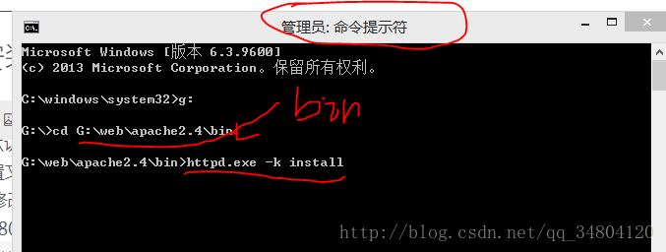
若显示的命令中有 successfully installed 则安装成功
否则检查端口是否被占用，修改Apache的端口号重新安装。
8. 启动Apache服务
1.通过命令行(管理员模式)启动服务
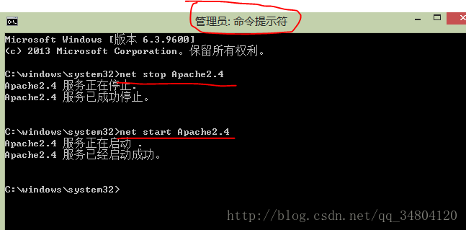
2.通过ApacheMonitor启动服务
在bin文件夹下找到ApacheMonitor.exe 打开，
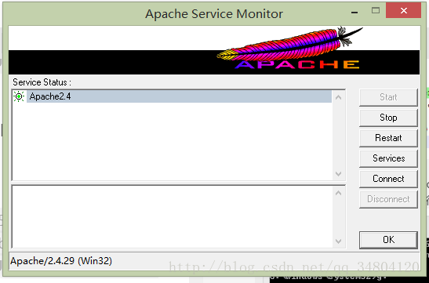
点击start 打开 stop 停止
9. 访问测试
在浏览器打开http://localhost:8080/
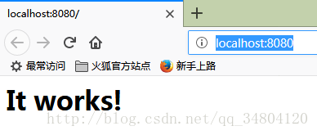

安装成功
---------------------
作者：Dev-Liangjian
来源：CSDN
原文：https://blog.csdn.net/qq_34804120/article/details/78862290
版权声明：本文为博主原创文章，转载请附上博文链接！

